Классификация источников плазмы
Источники плазмы
# Химические экзотермические реакции
# Электродуговой и тлеющий разряды
# Высокочастотные и сверхвысокочастотные разряды (ВЧ и СВЧ)
@ При переменном токе электрон успевает от одного электрода долететь до другого. Выше – ВЧ и СВЧ.
# Оптический разряд
# Пучковый разряд
Области применения плазмы и источники ее получения
# Плазмохимические реакторы (пиролиз метана, получение окиси титана…)
# Металлургические плазмотроны
# Плазменный инструмент
# Плазменные нагреватели
# Генераторы плазмы научно-исследовательского назначения
# Генераторы плазмы медицинского назначения
Термически равномерная и неравномерная плазма
Равновесной плазмой называется низкотемпературная плазма, если ее компоненты находятся в состоянии термодинамического равновесия, т.е. температура электронов, ионов и нейтральных частиц совпадают. Равновесная плазма обычно имеет температуру больше нескольких тысяч градусов К.
Нетепловая плазма, холодная плазма или неравновесная плазма это плазма, которая не находится в термодинамическом равновесии, поскольку температура электронов намного выше температуры тяжелых частиц (ионов и нейтралов).
Генераторы плазмы
Плазмотрон – техническое устройство, в котором при протекании электрического тока через разрядный промежуток образуются плазма, используемая для обработки материалов или как источник света и тепла. Буквально, плазмотрон означает «генератор (производитель) плазмы».
Генераторы плазмы постоянного тока
Электродуговой плазмотрон
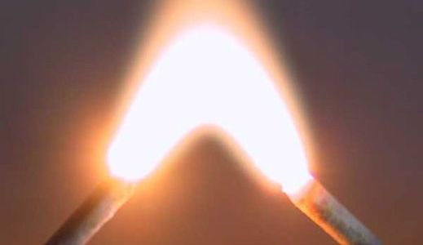
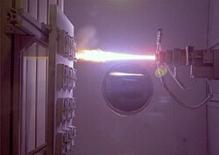

Косвенная дуга представляет собой дуговой разряд между двумя электродами.
Комбинированная дуга – это сочетание дуги прямого и косвенного действия

# С вращающейся дугой
# Комбинированные

